4.РАСЧЕТНАЯ ЧАСТЬ.

Режимы работы ШСНУ принято делить на статические и динамические по критерию динамического подобия (критерий Коши)[3]:
μ_{д} = ωL / а = 0,806·1500 / 4900 = 0,247,
где ω = 0,806 – частота вращения вала кривошипа, с⁻¹;
L = 1500 – длина колонны штанг, м;
а = 4900 – скорость звука в двухступенчатой штанговой колонне, м/с.
ω = 2π N= 2 ·3,14 ·7,7 = 48,36мин⁻¹,
где N = 7,7 – число качаний, мин⁻¹;
N 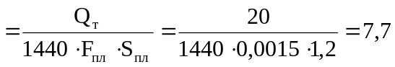мин⁻¹,
где Q_{т} = 20 – теоретическая подача насоса, м³/сут;
F_{пл} = 0,0015 - площадь сечения плунжера для насоса диаметром 44мм, м².
F_{пл} = 0,785 ·D²_{пл} = 0,785 · (44 ·10⁻³)² = 0,0015м²;
Режим работы установки считаем статическим, так как μ_{д} <0,3 – 0,4.
Для диаметра плунжера D_{пл} = 44мм, глубины спуска L = 1500м по таблицам [4] выбираем двухступенчатую колонну штанг из углеродистой стали марки 40, закалка ТВЧ. Диаметр штанг нижней ступени d_{шт1} = 16мм, верхней - d_{шт2} = 19мм, а соотношение длин ступеней l₁: l₂ = 47 : 53.
Для статического режима работы длину хода полированного штока вычисляют по следующей формуле:
S = S_{пл} + λ = 1,2 + 0,5 = 1,7м,
где S_{пл} = 1,2 – ход плунжера, м;
λ = 0,5 - сумма упругих деформаций штанг (λ_{шт}) и труб (λ_{тр} = 0 – колонна насосно – компрессорных труб заякорена), м.
λ_{шт} 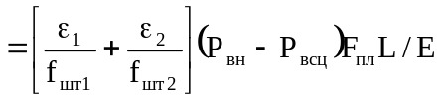;
λ_{шт} 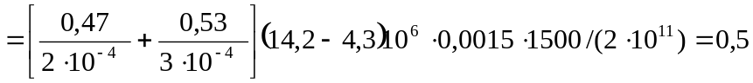м,

где ε₁/ε₂ = 0,47/ 0,53 – доля длины штанг соответственно;
f_{шт1} = 0,0002 - площадь поперечного сечения нижней ступени штанг, м²;
f_{шт2} = 0,0003 - площадь поперечного сечения верхней ступени штанг, м²;
f_{шт1} = 0,785· d_{шт1}² = 0,785·(16·10⁻³)² = 0,0002м²;
f_{шт2} = 0,785· d_{шт2}² = 0,785·(19·10⁻³)² = 0,0003м²;
Р_{вн} = 14,2·10⁶ - давление на выходе из насоса, Па;
Р_{вн} = ρ_{ж} g L + 1,2 = 876·9,8·1500·10⁻⁶ + 1,2 = 14,2МПа;
Р_{всц} = - давление на входе в насос, Па;
Р_{всц} = ρ_{ж} g (L – L_{д}) = 876·9,8· (1500 – 1000) ·10⁻⁶ = 4,3МПа ;
где ρ_{ж} = 876 – плотность жидкости, кг/м³;
L_{д} = 1000 – динамический уровень жидкости в скважине, м.
Статические нагрузки, действующие на колонну штанг:
Р_{шт} = L(q₁ ·ε₁ + q₂ ·ε₂) = 1500· (17,5·0,47 + 23,5·0,53) = 31020Н,
где q₁/q₂ = 17,5/23,5 – вес 1м штанги с муфтой в воздухе соответственно, Н.
Р_{шт}! = К_{арх} ·Р_{шт} = 0,89· 31020 = 27608Н,
где К_{арх} = - коэффициент плавучести штанг.
К_{арх} 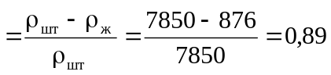,
где ρ_{шт} = 7850 – плотность материала штанг, кг/м³.
Р_{ж} = (Р_{вн} - Р_{всц}) ·F_{пл} = (14,2 – 4,3) ·10⁶·0,0015 = 14850Н;
Динамические нагрузки, действующие на колонну штанг:
Для статических режимов откачки расчет Р_{дин в} и Р_{дин н} производится по формуле А.Н.Адонина.
Р_{дин в} = Р_{дин н} = D_{пл} m_{ω} Р_{шт} 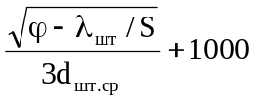;
Р_{дин в} = Р_{дин н} =0,044·0,374· 31020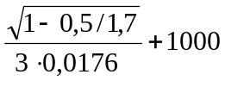 = 9123Н,
где m_{ω} = 0,374 – динамический коэффициент;
m_{ω} =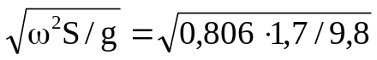= 0,374;
d_{шт.ср} = 0,0176 – средний диаметр штанг в ступенчатой колонне, м.
d_{шт.ср} 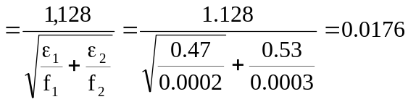м;
Для определения экстремальных нагрузок в точке подвеса штанг (максимальной Р_{max} и минимальной Р_{min}) наиболее точной является формула А.С. Вирновского:
Р_{max} = Р_{шт}! + Р_{ж} + Р_{дин в} = 27608 + 14850 + 9123 = 51581Н;
Р_{min} = Р_{шт}! - Р_{дин н} = 27608 – 9123 = 18485Н.
Усилия и напряжения, действующие в произвольном поперечном сечении штанговой колонны, циклически изменяются. Рассчитаем приведенное напряжение в точке подвеса штанг:
максимальное напряжение цикла:
σ_{max} = Р_{max}/ f_{шт2} = (51581/0,0003)·10⁻⁶ = 172МПа;
минимальное напряжение цикла:
σ_{min} = Р_{min}/ f_{шт2} = (18485/0,0003)·10⁻⁶ = 61МПа;
амплитудное значение:
σ_{а} = (σ_{max} - σ_{min})/2 = (172 - 61)/2 = 55,5МПа;
приведенное напряжение по формуле И.А. Одинга:
σ_{пр О} = 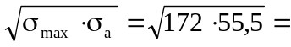98МПа.
Полученное σ_{пр О} = 98МПа свидетельствует о возможности использовать в качестве материала для штанг углеродистую сталь, закалка ТВЧ с предельно допускаемым приведенным напряжением [σ_{пр О}] = 120МПа.[3]
Расчет утечек в зазоре плунжерной пары.
Утечки в зазоре плунжерной пары для ламинарного течения жидкости нового (неизношенного) насоса рассчитывают по формуле А. М. Пирвердяна [5, c.146].
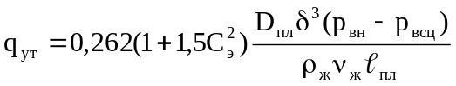;
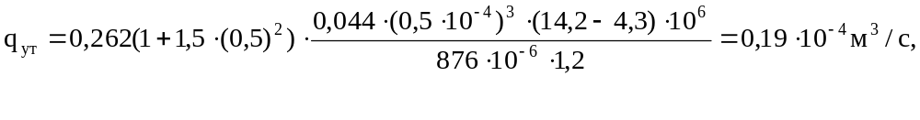
где 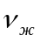 = 10⁻⁶ - кинематическая вязкость откачиваемой жидкости, м² / c;
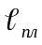 = 1,2 - длина плунжера, м;
=0,5·10⁻⁴ - зазор между плунжером и цилиндром при их концентричном расположении, м;
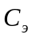 = 0,5 - относительный эксцентриситет расположения плунжера в цилиндре.
Проверим характер течения в зазоре:
R_{e} 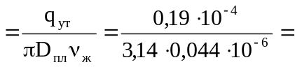137 < R_{e.кр},
где R_{e.кр} = 10³ – критическое значение числа Рейнольдса.
Следовательно, режим течения жидкости в зазоре – ламинарный.

